Schulversuchspraktikum
Constanze Koch
Sommersemester 2015
Klassenstufen 9 & 10
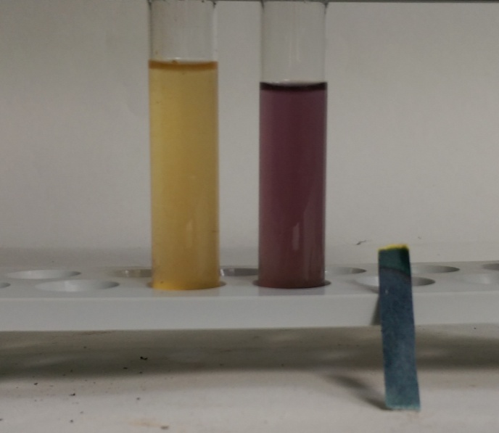

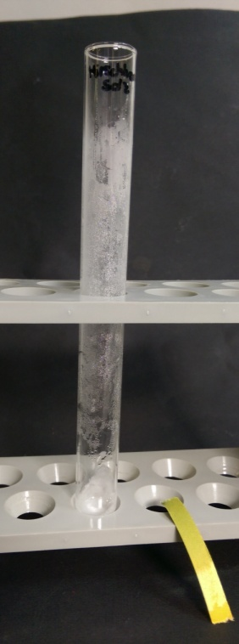

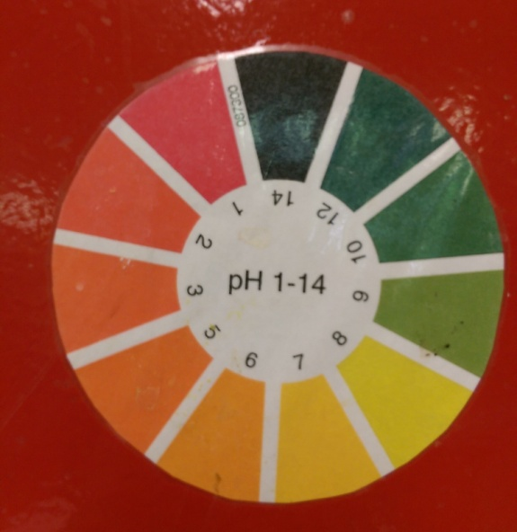

Qualitativer Nachweis von Säuren und Basen

Auf einen Blick:
In diesem Protokoll sollen die SuS Nachweismethoden zur Bestimmung ihnen bekannter Stoffe anwenden und die Stoffe letztendlich bestimmen. Dabei werden der Nachweis von Kohlenstoffdioxid mit Hilfe von Kalkwasser und die pH-Wert Bestimmung mit Hilfe von Indikatoren thematisiert. Weiterhin sollen Stoffanalysen auf Grundlage von verschiedenen Stoffeigenschaften (siehe Arbeitsblatt) durchgeführt werden.

Inhalt

1 Beschreibung des Themas und zugehörige Lernziele 2
2 Relevanz des Themas für SuS der 9. & 10. Klassenstufe und didaktische Reduktion 4
3 Lehrerversuch – Kohlensäure-Nachweis 4
4 Schülerversuch – Hirschhornsalz 6
5 Didaktischer Kommentar zum Schülerarbeitsblatt 6
5.1 Erwartungshorizont (Kerncurriculum) 6
5.2 Erwartungshorizont (Inhaltlich) 7

Beschreibung des Themas und zugehörige Lernziele
In diesem Protokoll wird die Thematik „Qualitativer Nachweis von Säuren und Basen in Alltagschemikalien“ behandelt. Dabei wird nicht auf die verschiedenen Säure-Base-Definitionen eingegangen. Diese sollten bereits als Vorwissen bekannt sein. Die Schülerinnen und Schüler (im Folgenden abgekürzt mit SuS) sollen ihre erworbenen Kenntnisse zu Nachweisreaktionen und Stoffeigenschaften wie Wasserlöslichkeit, Bestimmung des pH-Wertes, Flammenfärbung und Erhitzen anwenden und ihre Beobachtungen dokumentieren. Dabei sollen die SuS selbstständig die Experimente planen und die nötigen Materialien und Chemikalien auswählen.
Es wird der Kohlensäurenachweis bzw. das entstehende Kohlenstoffdioxid mit Hilfe von Kalkwasser nachgewiesen, wobei Calciumcarbonat ausfällt.
Ca²⁺_{(aq)} + 2 OH⁻_{(aq)} + CO_{2(g)} CaCO_{3(s)} + H₂O_{(l)}
Durch das entstandene Calciumcarbonat, das in Wasser schwer löslich ist, trübt sich die Lösung.
Als weiterer Nachweis wird Ammoniak aus Hirschhornsalz mit pH-Indikator-Papier, das einen alkalischen pH-Wert anzeigt, und mittels seines stechenden Geruchs nachgewiesen.
Die Reaktionsgleichung lautet:
NH₄HCO_{3(s)} NH_{3(g)} + CO_{2(g)} + H₂O_{(l)}
Da in handelsüblichem Hirschhornsalz noch das Salz Ammoniumcarbonat enthalten ist, läuft noch eine weitere Reaktion ab:
(NH₄)₂CO_{3(s)} 2 NH_{3(g)} + CO_{2(g)} + H₂O_{(l)}
Auch Essigsäure weist, wie Ammoniak, einen charakteristischen Geruch auf und lässt sich durch diesen identifizieren. Ein Experiment dazu wird im Kurzprotokoll zur Thematik „Qualitativer Nachweis von Säuren und Basen in Alltagschemikalien“ vorgestellt. Ebenso werden Nachweise zur Bestimmung von Natrium-Ionen durch Flammenfärbung und Hydroxid-Ionen durch pH-Indikatoren (z.B. pH-Papier) beschrieben.
In einer weiteren Nachweisreaktion werden Citrat-Ionen als Calciumcitrat gefällt. Dazu wird die Lösung mit den Citrat-Ionen mit einer alkalischen Lösung (z.B. Natriumhydroxid-Lösung, Ammoniak) neutralisiert und anschließend mit einer Calciumchlorid-Lösung versetzt. Die Lösung wird erhitzt und es fällt ein weißer Feststoff aus, Calciumcitrat.
Die Reaktionsgleichung lautet:
Ca²⁺_{(aq)} + 2 Cit³⁻_{(aq)} [Ca(Cit)₂]⁴⁻_{(aq)}
Zugabe von Calciumchlorid-Lösung (CaCl₂-Lösung):
[Ca(Cit)₂]⁴⁻_{(aq)} + 2 Ca²⁺_{(aq)} Ca₃(Cit)_{2(s)}
Als didaktische Reduktion für die neunte und zehnte Klasse kann anstelle der Komplexschreibweise folgende Reaktionsgleichung verwendet werden:
2 Cit³⁻_{(aq)} + 3 Ca²⁺_{(aq)} Ca₃(Cit)_{2(s)}

Im Niedersächsischen Kerncurriculum ist die Thematik der Nachweisreaktionen im Basiskonzept Stoff-Teilchen angesiedelt.
Im Bereich Fachwissen führen die SuS Nachweisreaktionen auf das Vorhanden sein von bestimmten Teilchen zurück. Dabei sollen vor allem Ammoniak und Hydroxid-Ionen bestimmt werden.
Im Bereich Erkenntnisgewinnung werden folgenden Kompetenzen gefördert:
Die SuS führen qualitative Nachweisreaktionen durch. Insbesondere sollen die Stoffe auf ihre Wasserlöslichkeit und ihren pH-Wert, die Flammenfärbung und ihr Verhalten beim Erhitzen untersucht werden (siehe Arbeitsblatt).
Die SuS planen eigene Untersuchungen und werden die Ergebnisse kritisch aus.
Die SuS beachten Sicherheitsaspekte. Da beim Schülerversuch mit dem Gasbrenner gearbeitet wird, sollen die Haare mit einem Zopfgummi zurückgebunden, ein Schal abgelegt, ein Schutzkittel und eine Schutzbrille getragen werden. Weiterhin sollte auf lange Hosen und geschlossene Schuhe geachtet werden.
Die SuS beobachten und beschreiben sorgfältig. Dieses Lernziel soll bei beiden Versuch erreicht werden, indem die SuS konkrete Beobachtungsaufträge bekommen und diese vorstellen und auswerten.
Im Bereich Kommunikation wählen die SuS aussagekräftige Informationen und Daten aus und setzen diese in einen Zusammenhang.

Relevanz des Themas für SuS der 9. & 10. Klassenstufe und didaktische Reduktion
Die Thematik von Säuren und Basen stellt für die SuS einen hohen Alltagsbezug da, denn diese sind in Reinigungsmitteln, Seifen, Shampoos und Lebensmitteln, vor allem in säurehaltigen Lebensmitteln wie bspw. Zitronen, zu finden. Weiterführend kann an dieser Stelle ein Themenübergriff zur Biologie erfolgen und die Auswirkungen von Hautkontakt mit Reinigungsmitteln oder eine saure oder basische Ernährung thematisiert und erörtert werden.
Durch qualitative Nachweisreaktionen sollen die Inhaltsstoffe von Haushalts- und Lebensmitteln untersucht und bestimmt werden. Anschließend sollen die SuS erklären, warum bestimmte Säuren oder Basen in Reinigungs- und Lebensmitteln enthalten sind und deren Funktion kennen.
Eine didaktische Reduktion bei den vorgestellten Versuchen ist nicht nötig, da die SuS in dieser Klassenstufe Reaktionsgleichungen mit der chemischen Symbolschreibweise aufstellen und die fachlichen Hintergründe erklären können sollen.

Lehrerversuch – Kohlensäure-Nachweis
In diesem Versuch soll Kohlensäure nachgewiesen werden. Als Vorwissen sollte den SuS der Kohlenstoffdioxid-Nachweis mit Hilfe von Kalkwasser bekannt sein.

Gefahrenstoffe
Calciumhydroxid |  |  | H: 315, 318, 335 |  |  | P: 361, 280, 305+351+338
Demin. Wasser |  |  | H: - |  |  | P: -
Mineralswasser |  |  | H: - |  |  | P: -
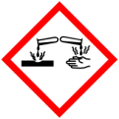

Materialien: 2 Reagenzgläser, 2 Stopfen mit Gärröhrchen, Reagenzglasständer
Chemikalien: Demin. Wasser, Mineralwasser
Durchführung: Zu Beginn werden die Gärröhrchen mit Calciumhydroxid-Lösung gefüllt. Die Reagenzgläser werden zu ¾ mit demin. Wasser und mit Mineralwasser gefüllt. Dann werden die Stopfen auf die Reagenzgläser gesetzt und gewartet.
Beobachtung: Im Gärröhrchen auf dem Reagenzglas mit Mineralwasser steigen Bläschen auf und die Lösung trübt sich milchig weiß. Die Calciumhydroxid-Lösung über dem demin. Wasser bleibt klar und farblos.
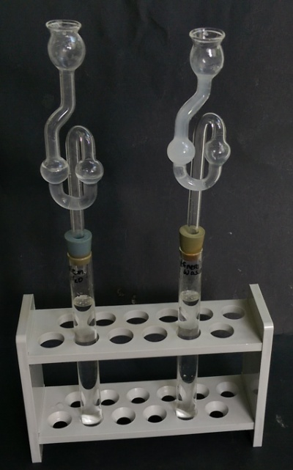
Abbildung 1: Das demin. Wasser mit dem Gärröhrchen mit Calciumhydroxid-Lösung (links) und das Reagenzglas mit Mineralwasser und einer getrübten Calciumhydroxid-Lösung (rechts).

Deutung: Im Mineralwasser ist Kohlensäure enthalten, die mit Hilfe vom ausfallenden Calciumcarbonat nachgewiesen werden kann. Die Reaktionsgleichung lautet:
H₂CO_{3(aq)} H₂O_{(l)} + CO_{2(g)}
Im Gärröhrchen läuft folgende Reaktion ab:
Ca²⁺_{(aq)} + 2 OH⁻_{(aq)} + CO_{2(g)} CaCO_{3(s)} + H₂O_{(l)}
Durch das entstandene Calciumcarbonat, das in Wasser schwer löslich ist, trübt sich die Lösung.
Entsorgung: Die Lösungen können in den Ausguss geben werden.
Literatur: ähnlich zu: Kappenberg, http://www.kappenberg.com/hosted/wolbeck/chemieheft10a/praktch/h2co3/h2co3.htm, keine Jahreszahlangabe vorhanden (letzter Aufruf am 10.08.2015 um 20.45 Uhr).
Es können auch andere Getränke, die Kohlensäure enthalten, verwendet werden. Im Anschluss können weitere Nachweisreaktionen bspw. in einer Stationsarbeit durchgeführt werden.

Schülerversuch – Hirschhornsalz
In diesem Versuch soll das Hirschhornsalz durch Erhitzen im Reagenzglas untersucht werden. Dabei sollten die SuS sicher im Umgang mit dem Gasbrenner sein und den Geruch von Ammoniak kennen.
Gefahrenstoffe
Ammoniak |  |  | H: 302, 314, 335, 400 |  |  | P: 261, 273, 280, 305+351+338, 310
 |  |  |  |  |  |  |  | 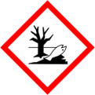

Materialien: Reagenzglas, Reagenzglashalter, Gasbrenner, pH-Papier, Tiegelzange, Spatel
Chemikalien: Hirschhornsalz
Durchführung: Es wird eine Spatelspitze Hirschhornsalz in das Reagenzglas gegeben und dieses mit Hilfe des Reagenzglashalters in der Flamme des Gasbrenners erhitzt. Danach wird mit der Tiegelzange ein Stück pH-Papier an die Öffnung des Reagenzglases gehalten.
Beobachtung: Das pH-Papier färbt sich grün und es kann ein stechend beißender Geruch wahrgenommen werden. Die Wände des Reagenzglases beschlagen. Der weiße Feststoff wird weniger.
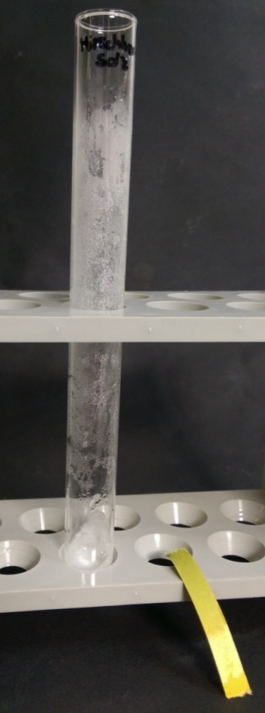
Abbildung 2: Das Reagenzglas mit Hirschhornsalz und das dazugehörige Indikatorpapier.

Deutung: Das grüne pH-Papier zeigt einen pH-Wert von 9 an. Durch den stechend beißenden Geruch lässt sich schlussfolgern, dass Ammoniak entstanden ist. Weiterhin ist Wasser entstanden.
Die Reaktionsgleichung lautet:
NH₄HCO_{3(s)} NH_{3(g)} + CO_{2(g)} + H₂O_{(l)}
Da in handelsüblichem Hirschhornsalz noch das Salz Ammoniumcarbonat enthalten ist, läuft noch eine weitere Reaktion ab:
(NH₄)₂CO_{3(s)} 2 NH_{3(g)} + CO_{2(g)} + H₂O_{(l)}
Der Ammoniak reagiert mit dem entstehenden Wasser zu Hydroxid-Ionen, die sich mit Hilfe des pH-Papiers nachweisen lassen:
NH_{3(g)} + H₂O_{(l)} NH₄⁺_{(aq)} + OH⁻_{(aq)}
Entsorgung: Die Salzreste können im Ausguss ausgewaschen werden. Das pH-Papier wird im Feststoffmüll entsorgt.
Literatur: D. Wiechoczek, http://www.chemieunterricht.de/dc2/haus/v191.htm, 12.07.2010 (letzter Aufruf am 10.08.2015 um 18.15 Uhr).

Im Anschluss können weitere Säure-Base-Nachweisreaktionen durchgeführt oder allgemeine qualitative Stoffanalysen auf Grund von Stoffeigenschaften durchführen (siehe Arbeitsblatt).
Arbeitsblatt – Nicht wer ist es, sondern was ist es?
Nach Ende des Praktikums wurde nicht richtig aufgeräumt. Es sind vier weiße Feststoffe ohne Beschriftung zurück geblieben. Hilf deiner Lehrerin und analysiere und identifiziere die Feststoffe. Erst danach können sie sachgerecht entsorgt werden.

Aufgabe 1: Beschreibe das Aussehen der vier weißen Feststoffe so genau wie möglich.

a)____________________________________________________________________________________________________________
_____________________________________________________________________________________________________________.
b)____________________________________________________________________________________________________________
_____________________________________________________________________________________________________________.
c)____________________________________________________________________________________________________________
______________________________________________________________________________________________________________.
d)____________________________________________________________________________________________________________
______________________________________________________________________________________________________________.

Aufgabe 2: Plane Experimente, führe diese durch und notiere deine Beobachtungen, um die einzelnen Feststoffe nachzuweisen.
Erinnerung zu Nachweisreaktionen: Löslichkeit, pH-Wert, Flammenfärbung, Erhitzen
Ammoniak |  |  | H: 302, 314, 335, 400 |  |  | P: 261, 273, 280, 305+351+338, 310
Demin. Wasser |  |  | H: - |  |  | P: -
Ethanol |  |  | H: 225 |  |  | P: 210
Salzsäure |  |  | H: 314, 335, 290 |  |  | P: 234, 260, 305+351+338, 303+361+353, 304+340, 309+311, 501
Magnesiastäbchen |  |  | H: - |  |  | P: -
Demin. Wasser |  |  | H: - |  |  | P: -
 |  | 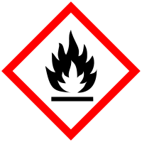

Denke beim Experimentieren an deine Sicherheit und trage Schutzbrille und Kittel. Beachte die Sicherheitsregeln beim Experimentieren!
Dir stehen dabei folgende Materialien zur Verfügung:
Spatel, Bechergläser, demin. Wasser, Ethanol, Gasbrenner, Indikator (pH-Papier), Filterpapier und Glastrichter, Reagenzgläser, Reagenzglasständer, Reagenzglashalter, Zitronen, Erlenmeyerkolben, Magnesiastäbchen, Tiegelzange, Salzsäure [1 mol/L].

a)____________________________________________________________________________________________________________
______________________________________________________________________________________________________________
____________________________________________________________________________________________________________
______________________________________________________________________________________________________________.

b)____________________________________________________________________________________________________________
______________________________________________________________________________________________________________
____________________________________________________________________________________________________________
______________________________________________________________________________________________________________.

c)____________________________________________________________________________________________________________
______________________________________________________________________________________________________________
____________________________________________________________________________________________________________
______________________________________________________________________________________________________________.

d)____________________________________________________________________________________________________________
______________________________________________________________________________________________________________
____________________________________________________________________________________________________________
______________________________________________________________________________________________________________.

Entsorgung: Alle wässrigen Lösungen können in den Ausguss gegeben werden. Feststoffe werden im Feststoffbehälter entsorgt. Die Magnesiastäbchen werden auf dem Lehrerpult gesammelt.

Aufgabe 3: Diskutiere mit Hilfe deiner Beobachtungen, um welchen Stoff es sich bei a), b), c) und d) handelt.

Didaktischer Kommentar zum Schülerarbeitsblatt
Das Arbeitsblatt beinhaltet in diesem Protokoll vorgestellten Schülerversuch. Die SuS entwickeln auf Grund ihrer Vorkenntnisse von Nachweisreaktionen geeignete Experimente, um vier verschiedene weiße pulverförmige Feststoffe zu untersuchen. Dabei sollen sie auf charakteristische Stoffeigenschaften eingehen und durch genaue Beobachtungen und deren Kombination auf die Namen der Feststoffe schließen können. Die SuS sollen dabei selbstständig Experimentieren und Gelerntes anwenden. Als Voraussetzung sollten die SuS sicher Experimentieren können und bereits Nachweisreaktionen von Säuren und Basen, als auch von Alkalimetallen kennengelernt haben.
Als Lernziel des Arbeitsblattes lässt sich formulieren:
Die SuS führen Nachweisreaktionen auf das Vorhanden sein von Ammoniak und Hydroxid-Ionen durch. Dabei handelt es sich um qualitative Nachweisreaktionen.

Erwartungshorizont (Kerncurriculum)
Das Arbeitsblatt bezieht sich hauptsächlich auf das Basiskonzept „Stoff-Teilchen“ aus dem KC:
Fachwissen: Die SuS „führen Nachweisreaktionen auf das Vorhandensein von bestimmten Teilchen zurück.“ Dabei sollen vor allem Ammoniak und Hydroxid-Ionen bestimmt werden.
Erkenntnisgewinnung: Die SuS „führen qualitative Nachweisreaktionen durch.“ Insbesondere sollen die Stoffe auf ihre Wasserlöslichkeit und ihren pH-Wert, die Flammenfärbung und ihr Verhalten beim Erhitzen untersucht werden.
Die SuS „planen eigene Untersuchungen und werten die Ergebnisse kritisch aus.“ Auf Grund von selbstgewählten Nachweisreaktionen und der Stoffeigenschaften der zu untersuchenden Stoffen sollen die SuS diese benennen und ihre Entscheidung mit Hilfe ihrer Beobachtungen diskutieren.
Die SuS „beobachten und beschreiben sorgfältig.“
Kommunikation: Die SuS „wählen aussagekräftige Informationen und Daten aus und setzen diese in einen Zusammenhang.“ Durch das Kombinieren mehrerer Stoffeigenschaften ziehen die SuS Rückschlüsse auf die zu untersuchenden Stoffe.
Das Beschreiben eines Experiments bzw. Sachverhalts ist im Bereich der Erkenntnisgewinnung im Anforderungsbereich I angesiedelt. Dies wird in Aufgabe 1 verlangt. Aufgabe 2 ist im Anforderungsbereich II zu finden, in dem die SuS im Bereich Erkenntnisgewinnung das Planen einfacher experimenteller Anordnung zur Untersuchung vorgegebener Fragestellungen vornehmen. Dabei stellen die SuS einen fachlichen Zusammenhang zwischen ihren Beobachtungen und den Stoffeigenschaften der zu untersuchenden Stoffe her. Durch die zur Auswahl gestellten Materialien und Chemikalien müssen die SuS bewusst ihre Experimente planen und ihre Entscheidung begründen. Daher sind auch einige Chemikalien und Materialien bereitgestellt, die für die Nachweisreaktionen nicht geeignet sind (z.B. Ethanol, Erlenmeyerkolben, Filterpapier und Glastrichter). Aufgabe 3 deckt den Anforderungsbereich III ab. Dabei bezieht sie sich zum einen auf den Bereich Kommunikation, bei dem die SuS unter Verwendung der Fachsprache sachgemäß Urteilen und Argumentieren und zum anderen auf den Bereich der Erkenntnisgewinnung, die SuS eigene Experimente zur vorgegebenen Fragestellung planen, durchführen und begründet auswerten.

Erwartungshorizont (Inhaltlich)
Die folgenden Stoffe werden den SuS ausgeteilt und nur mit den Buchstaben beschriftet:
- Natriumchlorid
- Mehl
- Hirschhornsalz
- Zucker
Aufgabe 1:
- Es handelt sich um einen kristallinen, weißen Feststoff, bei dem die einzelnen Kristalle beobachtet werden können.
- Es handelt sich um einen sehr pulverigen weißen Feststoff. Es können keine einzelnen Teilchen beobachtet werden.
- Es handelt sich um einen weißen, kristallinen Feststoff, der durch Feuchtigkeit etwas zusammenklebt.
- Es handelt sich um einen weißen, kristallinen Feststoff, bei dem die einzelnen Kristalle beobachtet werden können.

Aufgabe 2:
Experiment zur Wasserlöslichkeit: Die verschiedenen Feststoffe werden in Bechergläser mit demin. Wasser gegeben.
- Der Feststoff löst sich. Es bleibt eine klare, farblose Lösung.
- Was Wasser trübt sich milchig weiß. Es bilden sich Klumpen an der Wasseroberfläche.
- Der Feststoff löst sich. Es bleibt eine klare, farblose Lösung.
- Der Feststoff löst sich. Es bleibt eine klare, farblose Lösung.

Messung des pH-Wertes: In die vorhandenen Lösungen wird ein Stück pH-Papier getaucht.
- Das pH-Papier färbt sich gelb-orange.
- Das pH-Papier färbt sich gelb-orange.
- Das pH-Papier färbt sich grün.
- Das pH-Papier färbt sich gelb-orange.

Flammenfärbung: Ein Magnesiastäbchen wird mit einer Tiegelzange in der Gasbrennerflamme ausgeglüht, in verdünnte Salzsäure getaucht und nochmals ausgeglüht. Dieser Vorgang wird vor jedem Eintauchen in eine neue Lösung wiederholt. Anschließend wird das ausgeglühte Magnesiastäbchen in die verschiedenen Lösungen getaucht und die Flammenfärbung beobachtet.
- Die Flamme leuchtet gelb-orange.
- Es ist keine Flammenfärbung zu beobachten.
- Es ist keine Flammenfärbung zu beobachten.
- Es ist keine Flammenfärbung zu beobachten.

Feststoff im Reagenzglas erhitzen: Die Feststoffe werden mit einem Spatel in Reagenzgläser gefüllt, die in einem Reagenzglasstände stehen. Dann werden die Reagenzgläser mit Hilfe eines Reagenzglashalters in der Gasbrennerflamme vorsichtig erhitzt
- Es lassen sich keine Veränderungen beobachten.
- Es lassen sich keine Veränderungen beobachten.
- Die Wände des Reagenzglases beschlagen und der weiße Feststoff wird weniger. Es kann ein stechend beißender Geruch wahrgenommen werden. (Wird ein Stück pH-Papier in das Reagenzglas gehalten färbt sich dieses grün.
- Der weiße Feststoff färbt sich bräunlich und wird zähflüssig. Es wird ein Karamellgeruch wahrgenommen.

Aufgabe 3:
- Es handelt sich um einen weißen kristallinen Feststoff, der wasserlöslich ist. Die Lösung weist einen neutralen pH-Wert (pH = 7) auf. Die orange-gelbe Flammenfärbung deutet auf das Vorhandensein von Natriumionen hin. Der Feststoff verändert sich beim Erhitzen im Reagenzglas nicht. Auf Grund der Beobachtungen handelt es sich um Natriumchlorid.
- Es handelt sich um einen weißen Feststoff, der nicht wasserlöslich ist. Die Lösung weist einen neutralen pH-Wert (pH = 7) auf. Es ist keine Flammenfärbung zu erkennen und der Feststoff verändert sich beim Erhitzen nicht. Auf Grund der Beobachtungen handelt es sich um Mehl.
- Es handelt sich um einen weißen kristallinen Feststoff, der wasserlöslich ist. Die Lösung weist einen basischen pH-Wert (pH = 9) auf. Es ist keine Flammenfärbung zu beobachten. Der Feststoff wird beim Erhitzen im Reagenzglas weniger und die Reagenzglaswand beschlägt. Der stechend beißende Geruch deutet auf das Vorhandensein von Ammoniak hin. Das pH-Papier färbt sich beim Halten ins Reagenzglas grün. Auf Grund der Beobachtungen handelt es sich um Hirschhornsalz.
- Es handelt sich um einen weißen kristallinen Feststoff, der wasserlöslich ist. Die Lösung weist einen neutralen pH-Wert (pH = 7) auf. Es ist keine Flammenfärbung zu beoabchten. Der Feststoff wird beim erhitzen braun und zähflüssig. Der Karamellgeruch deutet in Kombination mit den Beobachtungen auf Zucker hin.

Niedersächsisches Kultusministerium, http://db2.nibis.de/1db/cuvo/datei/kc_gym_nws_07_nib.pdf S.55, 2007 (letzter Aufruf 10.08.2015 um 19.11 Uhr).
Niedersächsisches Kultusministerium, http://db2.nibis.de/1db/cuvo/datei/kc_gym_nws_07_nib.pdf S.55, 2007 (letzter Aufruf 10.08.2015 um 22.24 Uhr).

